
PROYECTO AGUA

Luego de cumplimentar una serie de requisitos, este Proyecto ha sido Declarado de Interés Cultural por la Municipalidad de Pinamar con fecha 14 de Julio, y notificación del 4 de Agosto de 2006, a continuación se transcribe la resolución de la Secretaría de Turismo, Cultura y Educación:

EL SECRETARIO, en ejercicio de la atribución que le confiere la Ordenanza 185 / 85,
RESUELVE

ARTICULO 1º: Declárase de Interés Cultural el “PROYECTO AGUA” presentado por el Sr. Enrique Luis Liccardi Sañudo, Profesor de Ciencias Naturales, en el que participarán alumnos de 8º C y 9º B de la ESB Nº 3 y de 8º A de la ESB Nº 2 de nuestra ciudad.
ARTS. 2º y 3º: De forma.
FIRMADO: Lic. Manuel Valdivieso – Director de Cultura y Educación.
Juan José Rodríguez – Secretario de Turismo, Cultura y Educación.
Municipalidad de Pinamar.
NOTIFICADO: 4 de Agosto de 2006 – Enrique Luis Liccardi Sañudo – Profesor



Cabe señalar que este proyecto tiene la finalidad de promover el trabajo de los alumnos en pos de elevar la calidad del nivel educativo de los mismos en cuanto a la innovación y creatividad de los trabajos a realizar, incentivar a la participación activa de la comunidad de Pinamar, la ayuda y colaboración entre padres y alumnos en el cuidado de un bien tan preciado como “tesoro de la humanidad” que es el agua.

Los alumnos intercambian la información que han clasificado, con sus pares de Chile, Colombia y Perú, lo hacen vía Internet y reciben lo propio de ellos. Se ponen de acuerdo y elaborarán en forma conjunta con sus compañeros las monografías, guías, informes y conclusiones que formarán parte del trabajo conjunto con las aulas de aquellos países. Cabe destacar que parte de este proyecto es tomar conocimiento entre los alumnos participantes, sus costumbres, ciudades, geografía, culturas, hábitos, etc. Y nuestros chicos están promocionando Pinamar internacionalmente desde la educación.

Este Proyecto ha sido subido al Portal de Telpin Educa y puede ser consultado en la siguiente dirección:

http://www.telpin.com.ar/InternetEducativa/Proyectos/index.htm

El link se llama Proyecto Agua.

Dado el interés despertado en toda la comunidad Pinamarense, se ha solicitado una ampliación de los tiempos de actividad, la que se ha extendido en 30dìas más, debiéndose entregar los trabajos el 30 de octubre de 2006.

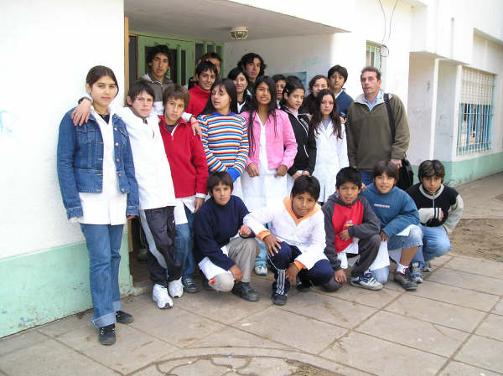
Alumnos de 8º A, de la Escuela Secundaria Básica Nº 2, “Mar Argentino”, junto con su profesor. Estos alumnos participan en este proyecto con la Escuela “Salvador González”, de Chile.

Alumnos de 8º C, de la ESB Nº3, “Antártida Argentina”, que participan con la Escuela “Salvador Carranza” de Colombia.
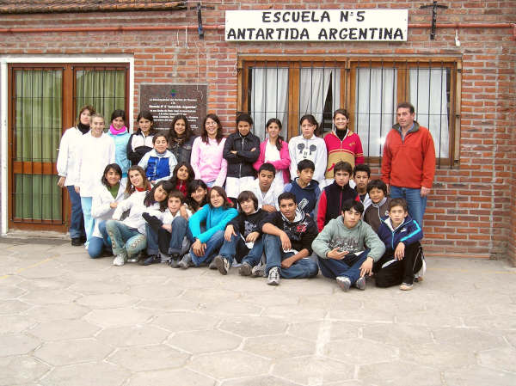

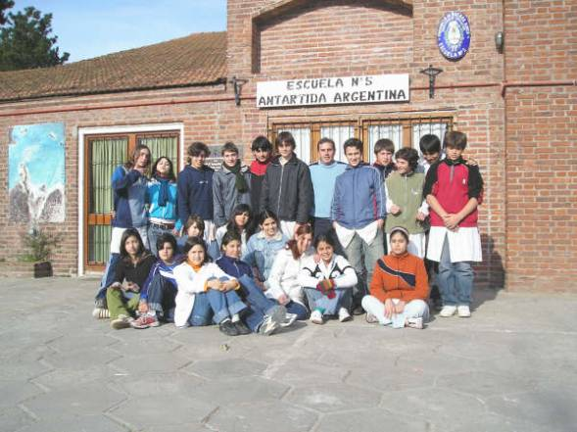
Alumnos de la ESB Nº 3, “Antártida Argentina” de 9º B que participan en el proyecto con sus pares de la República de Perú.
Enrique Luis Liccardi Sañudo
Profesor de Ciencias Naturales

